**Задача 4 Статически определимые балки**

Для многопролетной разрезной балки (рисунок 4) с поперечным сечением в виде двутавра в соответствии с данными таблицы 4 требуется:

1 Провести кинематический анализ. Дать схему расчленения и построить эпюры Q и M.

2 Из условия прочности подобрать номер двутавра

3 Определить вертикальное перемещение сечения К от силового нагружения.

Таблица 4 – Исходные данные к задаче 4

|  |  |  |  |  |
| --- | --- | --- | --- | --- |
| Номер строки | Номер схемы | F, кН | q, кН/м | m, кНМ |

|  |  |  |  |  |
| --- | --- | --- | --- | --- |
| 4 | IV | 14 | 17,0 | 24 |

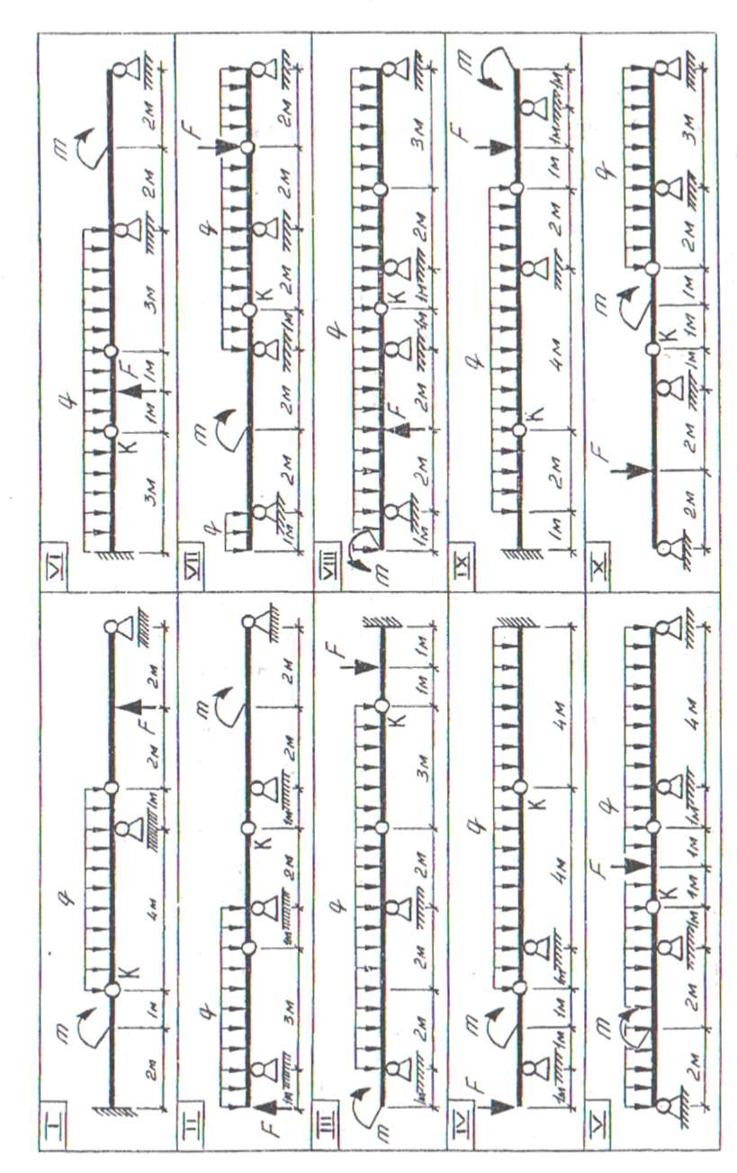

Рисунок 4 – Расчетная схема к задаче 4

**Пример решения задачи 4**

